ZPRAVODAJ

obce Uhlířov červen 2017

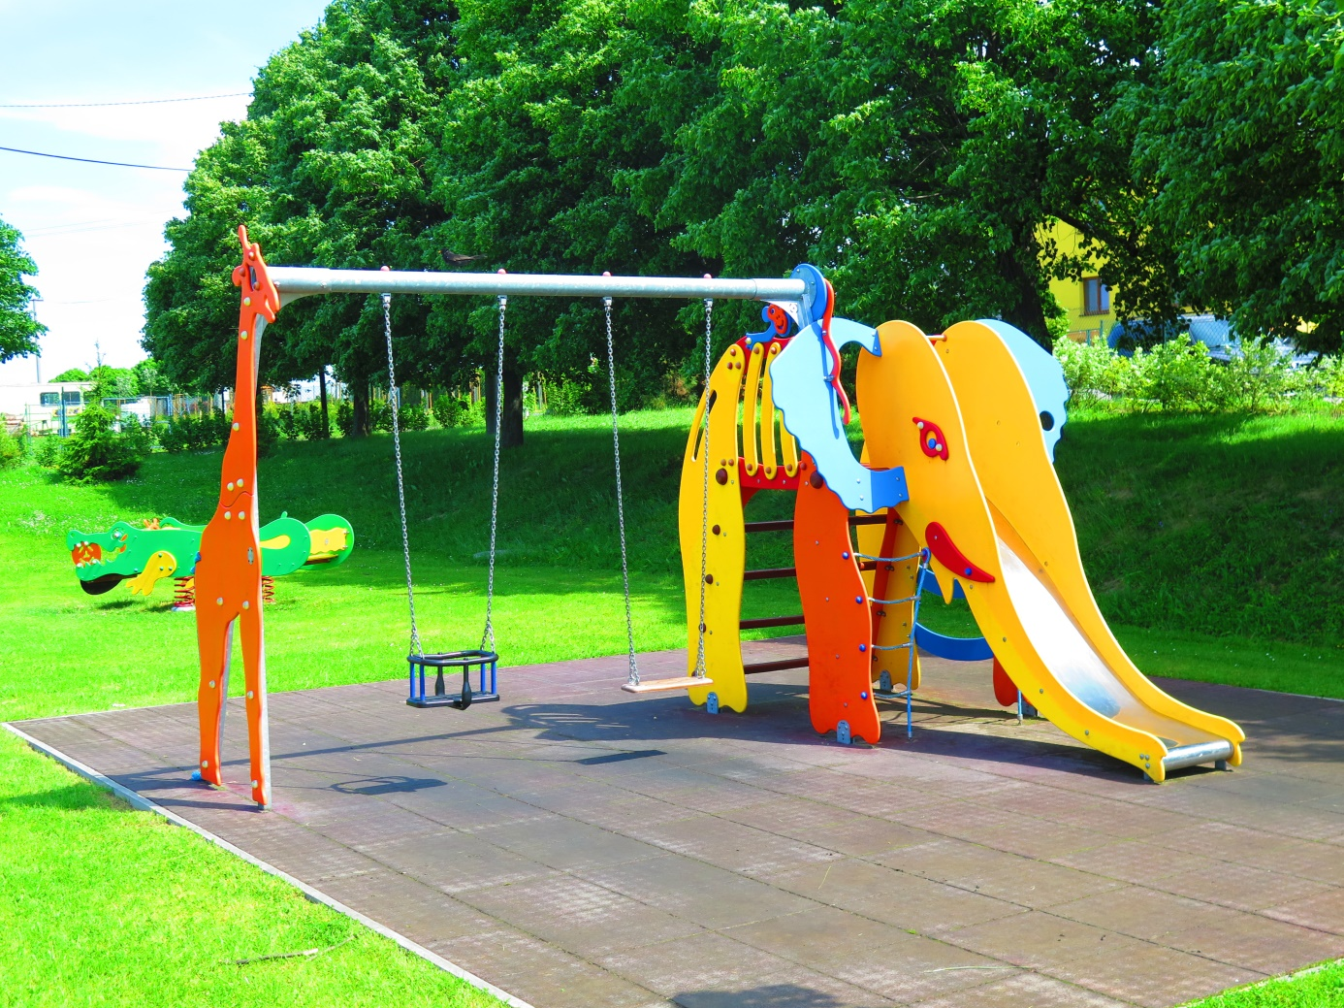
Informace z obecního úřadu
Kulturní zpravodaj

INFORMACE Z OBECNÍHO ÚŘADU

Hasiči budou sbírat elektroodpad
Uhlířovští hasiči budou v sobotu 3. 6. 2017 v 10:00 hod. sbírat elektroodpad.
Malé elektrozařízení se bude vybírat u sýpky.
Velké elektrozařízení prosím nachystejte před dům, kde ho hasiči naloží.
Co je možné odevzdat?
Ledničky, pračky, sporáky, vysavače,
žehličky, vrtačky, brusky, apod.
Přinést můžete i televize a monitory,
rádia, počítače, mobily.
Žádáme občany, aby odevzdávali pouze kompletní vysloužilé elektrozařízení.

Pronájem kulturního domu na rok 2018
Informujeme občany, že se nám velice rychle obsazuje kulturní dům na rok 2018. Pokud máte zájem uspořádat v našem kulturním domě oslavu, zábavu či svatbu, tak si prosím pospěšte s rezervací.
Měsíc srpen je již plně obsazen. V ostatních měsících jsou ještě některé termíny volné.

Stomatologická ordinace MUDr. Kateřiny Paličkové v Oticích končí.
Od 1. 8. 2017 nebude v budově Obecního úřadu v Oticích stomatologická ordinace. Vedení obce podniká všechny kroky k tomu, aby tuto službu v Oticích zabezpečili.

Očkování psů
Ve čtvrtek 15. 6. 2017 od 16:00 hodin proběhne očkování psů vakcínou proti vzteklině.
Cena za vakcínu je 130,- Kč.

Očkovat bude MVDr. Hynar před obecním úřadem.

Informace o konání zasedání zastupitelstva obce
Dne 6. 6. 2017 se bude konat od 19 hod. v zasedací místnosti obecního úřadu jednání Zastupitelstva obce Uhlířov.

Kontejner na bioodpad za sýpkou
Prosíme občany, aby do kontejneru na bioodpad dávali POUZE odpad rostlinného původu.
Do kontejneru můžete dávat: listí, trávu, plevel, zbytky ovoce, zeleniny, čajové sáčky, kávovou sedlinu, zbytky rostlin, piliny, dřevní štěpku z větví stromů a keřů, hlínu z květináčů, spadané ovoce atd. Větve do průměru 5 cm včetně tújí.
Do tohoto kontejneru nepatří komunální odpad ani plasty!!!
Prodej popelnic na obecním úřadě
Na obecním úřadě si lze zakoupit jak plastovou, tak
i kovovou popelnici. Cena plastové popelnice činí 750 Kč/ks
a cena kovové popelnice je 850 Kč/ks.

Tip hlásky
Den plný zábavy, soutěží, atrakcí a kulturních vystoupení zažijí malí Opavané na letošních oslavách Dne dětí. Konají se v sobotu
3. a v neděli 4. června.
V sobotu odpoledne od 13 do 18 hodin v Městských sadech si děti mohou zaskákat na nafukovacích atrakcích či projet na kolotoči, vyzkoušet si různé druhy sportů jako např. aikido, taekwon-do, judo, šerm, lukostřelbu, střelbu, hokejbal nebo jízdu na kolečkových bruslích. A pak si odpočinout u zábavných a kreativních soutěží nebo se nechat vyfotit v divadelním kostýmu ve fotokoutku. K nahlédnutí bude také armádní, policejní a hasičská technika. Děti si budou moci ověřit své znalosti ze zdravovědy. Nově bude připraveno stanoviště – hrací louka pro děti do 3 let.

V neděli 4. června od 10 do 16 hodin se děti mohou v kostele sv. Václava stát součástí příběhu, kterých je plný, stačí je jen najít… Pro rodiče a děti budou v kostele sv. Václava vedle Domu umění připraveny úkoly inspirované životem svatých, které lze najít na freskách kostela. Expozice Cesta města v Obecním domě bude pro změnu plná hudby, stačí se jen zaposlouchat… Úkoly zde budou souviset s aktuální výstavou o opavském hudebním skladateli.
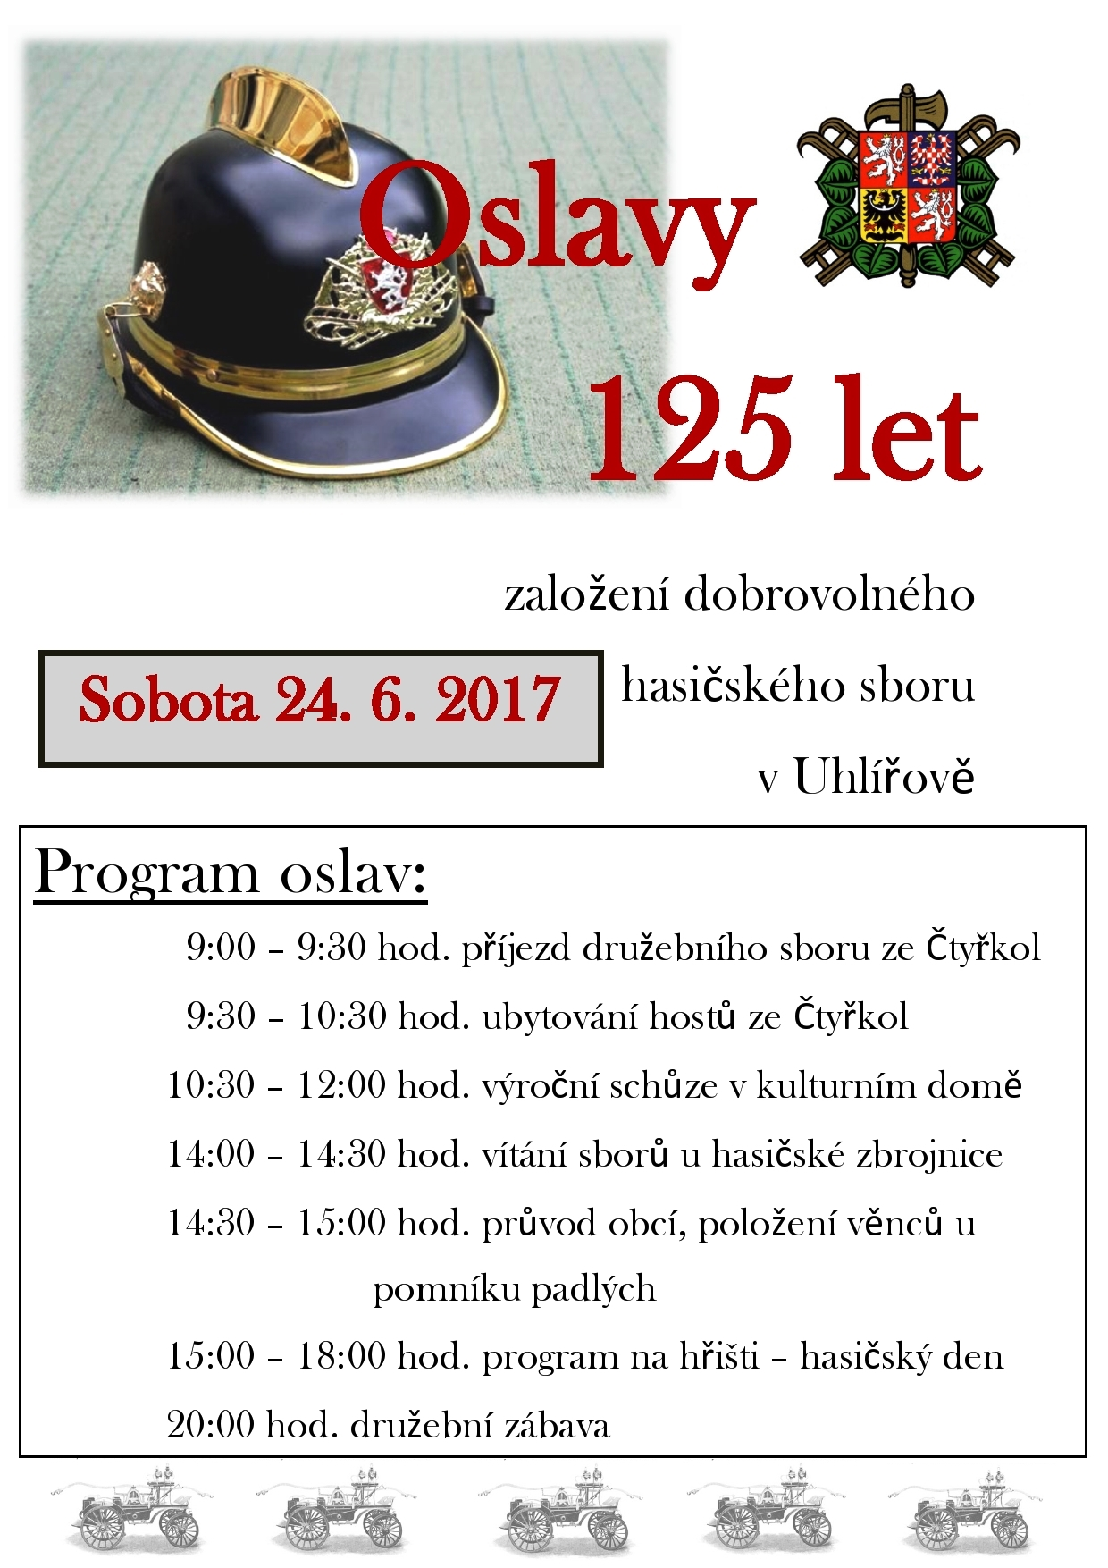

Karmašový
kulturní zpravodaj

Co se událo…
VELIKONOČNÍ ŘEHTÁNÍ
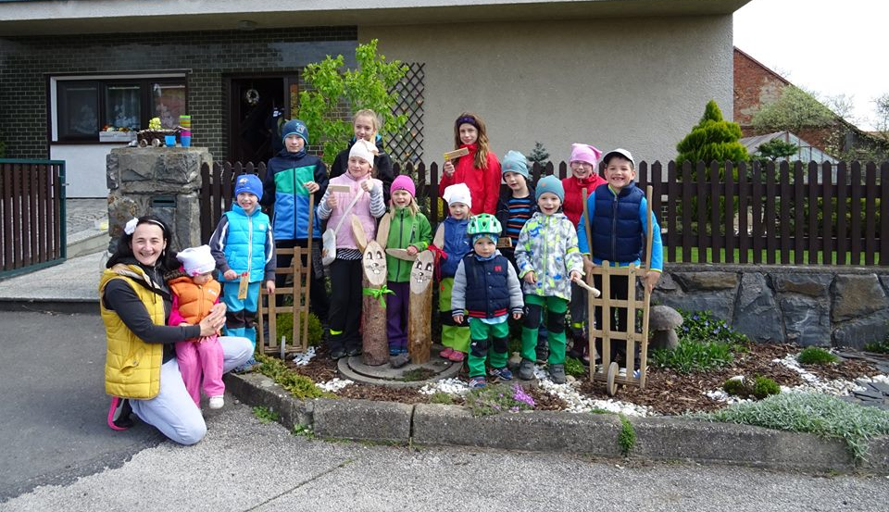
Na Zelený čtvrtek v 18:00hod. se sešly místní děti na autobusové zastávce a vyrazily do ulic s řehtačkami. Celkem se takto během tří dnů sešly 6x. Nejvíc dětí šlo v pátek v poledne – bylo jich celkem 13. Ty, co řehtačky neměly, si jednoduše půjčily. Vždy jsme měli nějaké navíc. Děkuji všem za jejich výdrž a píli. Děti, které odchodily všech 6 řehtání, při poslední obchůzce dostaly zlaté medaile. Ovšem i ostatní děti dostaly sladké odměny.

HISTORICKÁ PŘEDNÁŠKA
V neděli 23. dubna proběhla v zasedací místnosti obecního úřadu historická přednáška u příležitosti 72. letého výročí ukončení druhé světové války. Zajímavá videoprojekce byla doplněna ještě zajímavějším povídáním pana Jana Vavrečky. Po přednášce byl položen k pomníku padlých smuteční věnec. Nemělo by se na tyto hrůzné činy zapomínat.

PÁLENÍ ČARODĚJNIC
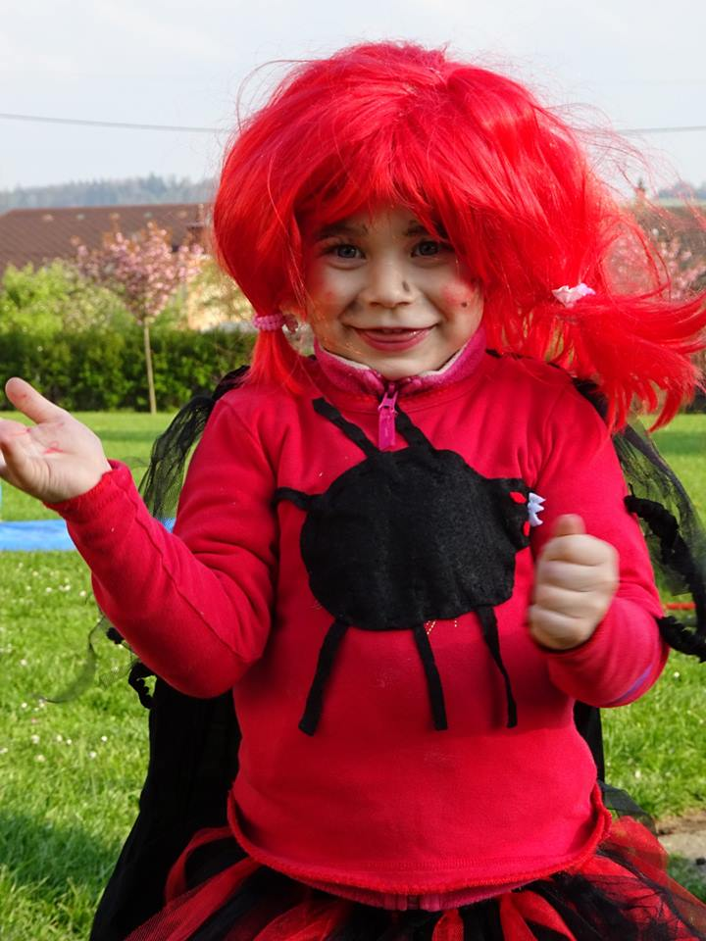
Filipojakubská noc z 30. dubna na 1. května je velmi starý lidový zvyk a zvláštní svátek. Tuto noc se lidé scházejí u zapálených ohňů
a slaví příchod jara. I my jsme tento svátek s dětmi oslavili. Sešlo se na 40 čarodějnic a čarodějů. Slet jsme zahájili slavnostním průvodem po vesnici a následně se přesunuli na hřiště, kde děti plnily různé úkoly. Všechny děti podaly ohromný sportovní výkon, za který obdržely sladké odměny a špekáček. Stavění máje se v letošním roce bohužel nekonalo. Je to škoda. Snad se to v příštím roce změní.

DEN MATEK
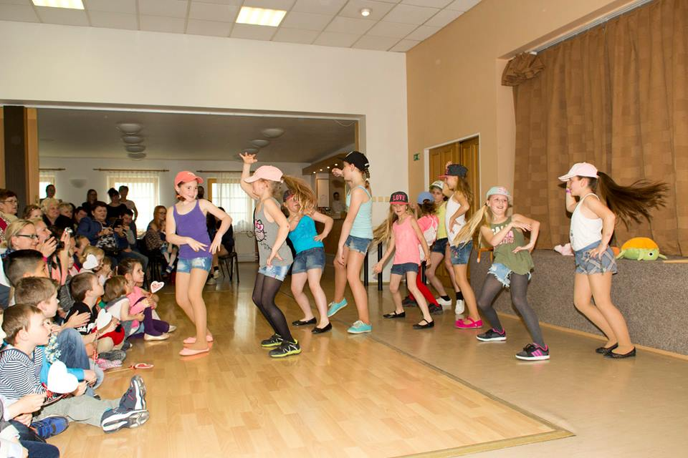
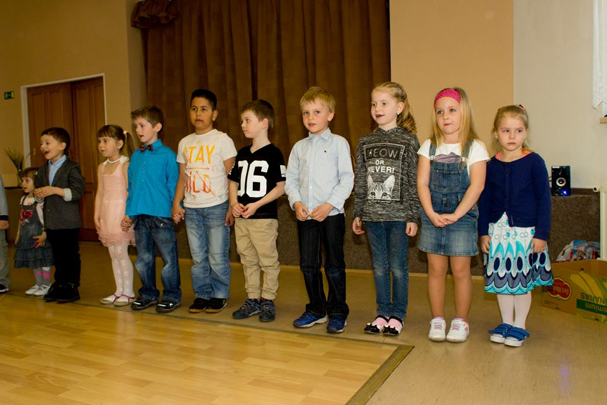
I v letošním roce jsme s dětmi z Uhlířova v kulturním domě oslavili Den maminek. Řady ve školce bohužel prořídly, jelikož právě vrcholila „neštovicová epidemie“. Na kráse vystoupení to však neubralo a děti předvedly krásné výkony. Po té se představily s tanečním vystoupením uhlířovské děti ze ZŠ Otice. Maminky dostaly dáreček, občerstvily se sladkými donuty s kávičkou a všichni byli moc spokojení.
HASIČSKÝ OKRSEK
V sobotu 13. května vyrazilo naše SDH na tradiční okrskovou soutěž, letos do Štáblovic. Soutěže se zúčastnilo 7 družstev mužů do 35 let, 3 družstva mužů nad 35 let, jeden tým žen do 30 let a jeden tým žen nad 30 let mimo soutěž – složen ze dvou vesnic. Uhlířov zastupovalo družstvo mužů v kategorii do 35 let. Soutěži předcházelo deštivé počasí, což trochu komplikovalo přípravu soutěže a podmínky na trati. Pořadatelé však vše zvládli připravit a po počátečních nejasnostech se rozhodlo, že trať bude pro muže na 3 hadice ,,B“ a již tradičně nástřikové terče.
Soutěž se jela dvoukolově, tzn., že každé družstvo jelo dva požární útoky. My šli na start jako 6. ze 7 týmů v kategorii muži do 35 let. Hned prvním útokem jsme se po lehkém boji ujali vedení, ale poslední tým z Litultovic se zařadil pouhých 21 setin sekundy za nás. Druhým útokem jsme zlepšili náš první čas a na to už konkurence nezvládla reagovat. Zvítězili jsme s časem 36,41sec. A to navíc v nestandardní sestavě, což je super úspěch, za nějž patří všem zúčastněným velké poděkování. Poděkování patří i rozhodčím z našeho SDH, kteří se soutěže zúčastnili a pomohli tak pořadatelům. V kategorii muži do 35 let skončilo druhé družstvo z Litultovic a třetí družstvo z Dolních Životic. V kategorii muži nad 35 let skončilo první družstvo z Litultovic, druhé družstvo z Moravice a třetí byl tým z Lhotky. Velkým plusem letošní okrskové soutěže hodnotím obnovu a účast soutěžních družstev mužů do 35 let téměř ze všech vesnic okrsku (7 z 10) a navíc byly tyto týmy poměrně dobře připravené a předvedly pěkné požární útoky. Jako minus vidím malou účast civilních diváků. Pořadatelé mají se soutěží starosti a práci a podívat se přijedou pomalu jen soutěžící hasiči a pár skalních.
V červnu začíná seriál soutěží Opavské okresní ligy, kterého se pravidelně účastníme. Letos budeme obhajovat loňské celkové první místo. Udělejte si tedy čas a přijďte nás povzbudit, posedět, pobavit se s přáteli a dát si něco dobrého. Navíc první dvě soutěže jsou hned ve vedlejších vesnicích a obě na sklopné terče, takže všichni budeme muset jet naplno a určitě se bude na co dívat.
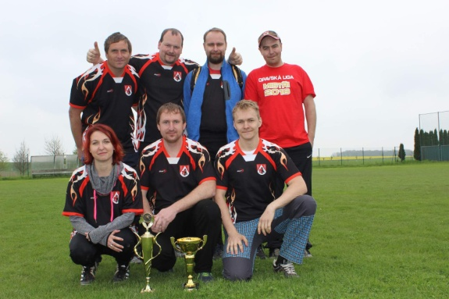
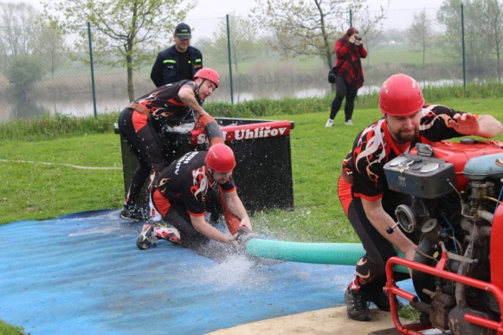
Soutěže Opavské okresní ligy v letošním roce 2017:
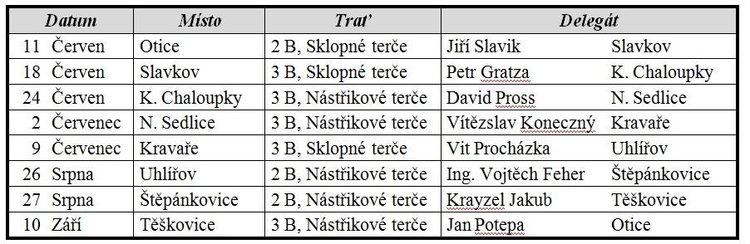
V Oticích letos bude soutěž na tréninkovém fotbalovém hřišti
u koní (mezi koňmi a kuželnou) a do Komárovských Chaloupek pravděpodobně nepojedeme kvůli našim oslavám 125 let od založení SDH a velmi nabitému programu.
Zdeněk Martínek

Co vás čeká…
FOTBALOVÝ TURNAJ O POHÁR STAROSTY OBCE
V sobotu 3. června proběhne již 15. ročník fotbalového turnaje o pohár starosty obce. Své týmy v počtu 5 + 1 můžete hlásit u pana Jana Procházky na tel. čísle 728 662 096. Začátek turnaje je naplánován na 8:30hod. na místním hřišti. Na krásnou hru jménem fotbal vás zvou pořadatelé. Občerstvení zajištěno.

UHLÍŘOVSKÝ KARMAŠ
Pátek 9. června
Uhlířovský karmaš letos zahájíme LETNÍM KINEM v pátek 9. června od 21:00hod. na místním hřišti. Opět bude na programu jedna z pecek české kinematografie
a to: Vesničko má, středisková.
Sobota 10. června
Sobota bude patřit sportu, jídlu, nakupování a kroucení se v bocích. V 9:00hod.pískne rozhodčí napínavé fotbalové derby HORŇANÉ/DOLŇANÉ. Dále pak bude následovat soutěž
o nejšikovnějšího fotbalistu.
Od 11:00do 14:00hod. si vás dovolujeme pozvat do kulturního domu na SLAVNOSTNÍ OBĚD, který pro vás navaří ženy z kulturního výboru. Vaše chuťové pohárky jistě uspokojí následující čtyřchodové MENU:

Předkrm: Švestička obalená ve slanině s křupavou bagetkou
Polévka: Silný hovězí vývar s nudlemi a játrovými knedlíčky
Hlavní chod: Kachní stehno se zelím a domácími knedlíky od paní Volovské
Nakládaný kuřecí steak, šťouchané brambory
Dezert: Sladké palačinky s marmeládou a šlehačkou, přelité čokoládou

BLEŠÍ TRH – pro jednoho odpad, pro jiného poklad!

Máte doma nepotřebné, ale fungující věci? Vyklidili jste skříně po dětech, komody po babičkách a plné půdy? Všechny tyto věci mohou ještě probudit fantazii, rozdat radost nebo jen čistě fungovat. Přijďte je prodat, vyměnit, podívat se nebo nakoupit. Akce se uskuteční v sobotu 10. června od 15:00 – 18:00hod. v kulturním domě.
Co všechno můžete prodat? Dětské i dospělé oblečení, hračky, sportovní potřeby, sklo, porcelán, hrnečky, šperky, obrazy, knihy
a ostatní použité a funkční věci.
Podmínky pro prodávající: každý si své věci prodává sám (nebo ženy z kulturního výboru). Veškeré věci musí být označeny cenovkou.
V případě zájmu si rezervujte místo nejpozději do čtvrtku 8. června na tel. číslo: 728 734 845.

Večerní KARMAŠOVÁ DISKOTÉKA začne ve 20:00hod. Vstupné 70,-kč. Zatančit si můžete na všechny hudební žánry. K tanci i poslechu bude hrát velice známý a populární DJ Kamil Vaněk!

Neděle 11. června
V neděli si přijdou na své všechny věkové kategorie. V 10:00hod. bude sloužena v kapli mše svatá. Ve 14:00 – 18:00hod. k tanci i poslechu zahraje Opavská cimbálovka. V tu stejnou dobu se mohou děti potočit na malém řetízkáči či se vyřádit ve velkém nafukovacím Kačerově. Letos máme připravený i „kolotoč“ pro dospělé. Bude to takový bonbónek – nechte se překvapit. Jednorázový vstup na kolotoče 100,-kč/os.
Budete si moct zakoupit také obecní trička s nápisem: „ Jsem v pohodě… jsem z Uhlířova“ (cena 200,-kč, dětské tričko 180,-kč). A mnoho dalšího.
Po celý víkend bude pro vás připraveno velmi bohaté občerstvení. Všechny akce se uskuteční na místním hřišti.

OSLAVY 125 LET ZALOŽENÍ SDH V UHLÍŘOVĚ
Červnový víkend 24. – 25.6. bude patřit oslavám dobrovolných hasičů. 125. výročí přijede společně s námi oslavit také družební hasičský sbor ze Čtyřkol u Prahy.

Program oslav:
SOBOTA
9:00 – 9:30 hod. příjezd družebního sboru ze Čtyřkol
9:30 – 10:30 hod. ubytování hostů ze Čtyřkol
10:30 – 12:00 hod. výroční schůze v kulturním domě
14:00 – 14:30 hod. vítání sborů u hasičské zbrojnice
14:30 – 15:00 hod. průvod obcí, položení věnců u pomníku padlých
15:00 – 18:00 hod. program na hřišti – hasičský den
20:00 hod. družební zábava
NEDĚLE
10:00 – 12:00hod. kulturní výlet autobusem s družebním SDH
10:00 – 16:30hod. volná zábava na hřišti, návštěvy rodin, procházky
17:00hod. odjezd družebního SDH do Čtyřkol u Prahy

ODPOLEDNÍ TVOŘENÍČKO
Dovoluji si vás opět pozvat na krásné tvořeníčko pod záštitou Jitky Weissové, a to v pátek 16. 6. od 16:00hod. do zasedací místnosti obecního úřadu. Na programu je: TAŠKA – vlastnoručně nakreslená, ozdobená. Místa si rezervujte u Jitky na tel. čísle 607 143656. Je to z důvodu místa a dostatku materiálu na výrobu.

LETNÍ TÁBOR
O srpnovém víkendu 18. – 20. 8. se na místním hřišti budou dít věci. Kdybyste náhodou zaslechli zpěv vánočních koled, či postřehli nazdobený vánoční stromeček a pod ním dárky, tak se ničemu nedivte. Letošní dětský tábor totiž nese název: VÁNOCE NA HAVAJI. Své děti už nyní můžete hlásit na tel. čísle: 728 734 845 nebo na e-mail: barbora.ulmanova@centrum.cz Přesný program táboru bude vyvěšen na webových stránkách obce, plakátě a facebooku.
Vypracovala: Bc. Barbora Ulmanová

